ГОСТ 2.784-96

УДК 744:641.643.4:003.62:006.354 Группа Т52

МЕЖГОСУДАРСТВЕННЫЙ СТАНДАРТ

Единая система конструкторской документации

ОБОЗНАЧЕНИЯ УСЛОВНЫЕ ГРАФИЧЕСКИЕ.
ЭЛЕМЕНТЫ ТРУБОПРОВОДОВ

Unified system for design documentation.
Graphic designation. Pipeline elements

ОКСТУ 0002
МКС 01.100.10
Дата введения 1998-01-01

Предисловие

1 РАЗРАБОТАН Научно-исследовательским и проектно-конструкторским институтом промышленных гидроприводов и гидроавтоматики (НИИГидропривод), Всероссийским научно-исследовательским институтом стандартизации и сертификации в машиностроении (ВНИИНМАШ)

ВНЕСЕН Госстандартом России

2 ПРИНЯТ Межгосударственным Советом по стандартизации, метрологии и сертификации (протокол № 10 от 4 октября 1996 г.)

За принятие голосовали:

Наименование государства | Наименование национального органа по стандартизации
Азербайджанская Республика | Азгосстандарт
Республика Армения | Армгосстандарт
Республика Белоруссия | Белстандарт
Республика Казахстан | Госстандарт Республики Казахстан
Киргизская Республика | Киргизстандарт
Республика Молдова | Молдовастандарт
Российская Федерация | Госстандарт России
Республика Таджикистан | Таджикский государственный центр по стандартизации, метрологии и сертификации
Туркменистан | Туркменглавгосинспекция
Украина | Госстандарт Украины

3 Настоящий стандарт соответствует ИСО 1219-91 "Гидропривод, пневмопривод и устройства. Условные графические обозначения и схемы. Часть 1. Условные графические обозначения" в части элементов трубопроводов

4 Постановлением Государственного комитета Российской Федерации по стандартизации, метрологии и сертификации от 7 апреля 1997 г. № 124 межгосударственный стандарт ГОСТ 2.784-96 введен в действие непосредственно в качестве государственного стандарта Российской Федерации с 1 января 1998 г.

5 ВЗАМЕН ГОСТ 2.784-70

1 ОБЛАСТЬ ПРИМЕНЕНИЯ

Настоящий стандарт устанавливает условные графические обозначения элементов трубопроводов в схемах и чертежах всех отраслей промышленности.

2 НОРМАТИВНЫЕ ССЫЛКИ

В настоящем стандарте использованы ссылки на следующие стандарты:

ГОСТ 17752-81 Гидропривод объемный и пневмопривод. Термины и определения

ГОСТ 20765-87 Системы смазочные. Термины и определения

ГОСТ 24856-81 Арматура трубопроводная промышленная. Термины и определения.

3 ОПРЕДЕЛЕНИЯ

В настоящем стандарте применяют термины по ГОСТ 17752, ГОСТ 20765, ГОСТ 24856.

4 ОСНОВНЫЕ ПОЛОЖЕНИЯ

4.1 Обозначения отражают назначение (действие), способы работы устройств и наружные соединения.

4.2 Обозначения не показывают фактическую конструкцию устройства.

4.3 Размеры условных обозначений стандарт не устанавливает.

4.4 Условные графические обозначения элементов трубопроводов приведены в таблице 1.

Таблица 1

Наименование | Обозначение
1 Трубопровод

- линии всасывания, напора, слива

- линии управления, дренажа, выпуска воздуха, отвода конденсата

2 Соединение трубопроводов | 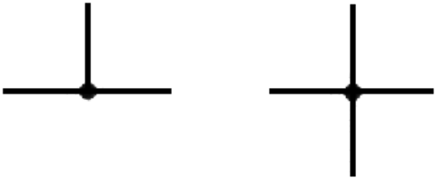
3 Пересечение трубопроводов без соединения | 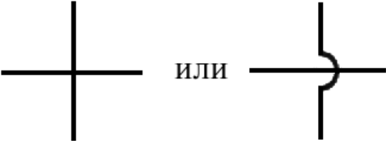
4 Место присоединения (для отбора энергии или измерительного прибора):

- несоединенное (закрыто) | 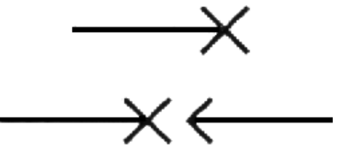
- соединенное | 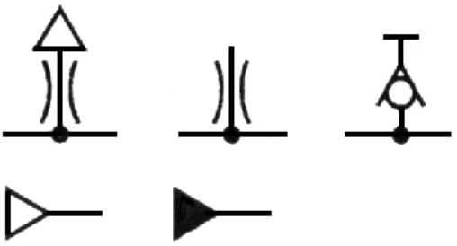
5 Трубопровод с вертикальным стояком | 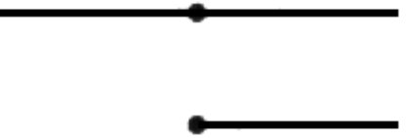
6 Трубопровод гибкий, шланг

7 Изолированный участок трубопровода | 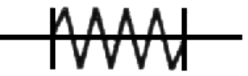
8 Трубопровод в трубе (футляре) | 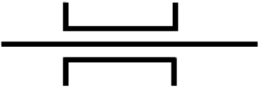
9 Трубопровод в сальнике | 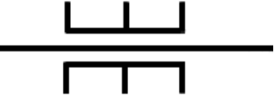
10 Соединение трубопроводов разъемное:

- общее обозначение | 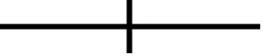
- фланцевое | 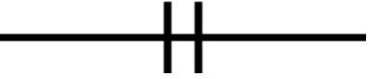
- штуцерное резьбовое | 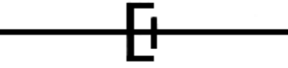
- муфтовое резьбовое | 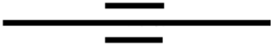
- муфтовое эластичное | 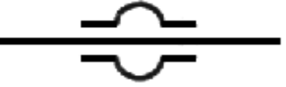
11 Поворотное соединение, например:

- однолинейное | 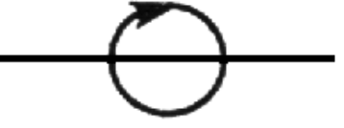
- трехлинейное | 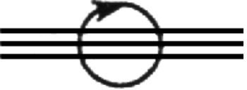
12 Конец трубопровода под разъемное соединение:

- общее обозначение | 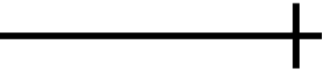
- фланцевое | 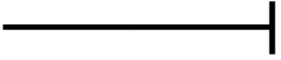
- штуцерное резьбовое | 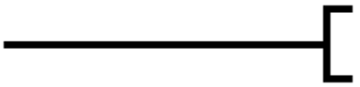
- муфтовое резьбовое | 
- муфтовое эластичное | 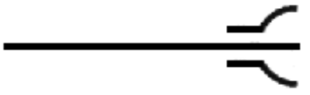
13 Конец трубопровода с заглушкой (пробкой):

- общее обозначение | 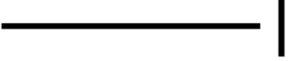
- фланцевый | 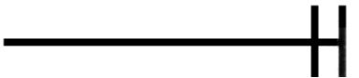
- резьбовой | 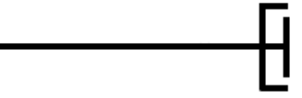
14 Детали соединений трубопроводов *:

- тройник | 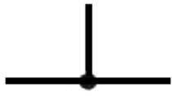
- крестовина | 
- отвод (колено) | 
- разветвитель, коллектор, гребенка | 
15 Сифон (гидрозатвор)* | 
16 Переход, патрубок переходный:

- общее обозначение | 
- фланцевый | 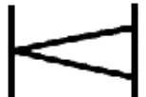
- штуцерный | 
17 Быстроразъемное соединение без запорного элемента (соединенное или разъединенное) | 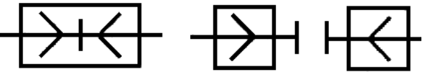
18 Быстроразъемное соединение с запорным элементом (соединенное и разъединенное) | 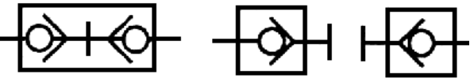
19 Компенсатор *:

- общее обозначение | 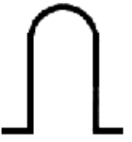
- П-образный | 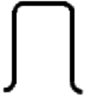
- лирообразный | 
- линзовый | 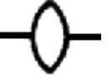
- волнистый | 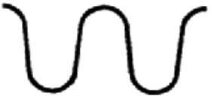
- Z-образный | 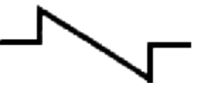
- сильфонный | 
- кольцеобразный | 
- телескопический | 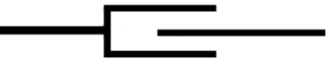
20 Вставка *:

- амортизационная | 
- звукоизолирующая | 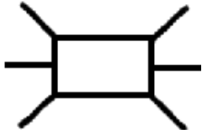
- электроизолирующая | 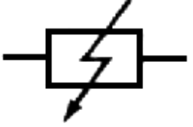
21 Место сопротивления с расходом:

- зависящим от вязкости рабочей среды | 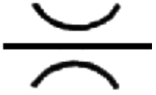
- не зависящим от вязкости рабочей среды (шайба дроссельная, сужающее устройство расходомерное, диафрагма) | 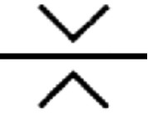
22 Опора трубопровода:

- неподвижная | 
- подвижная (общее обозначение) | 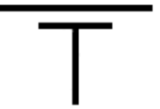
- шариковая | 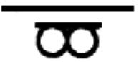
- направляющая | 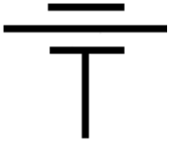
- скользящая | 
- катковая | 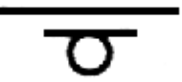
- упругая | 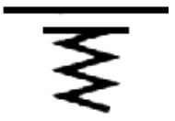
23 Подвеска:

- неподвижная | 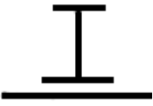
- направляющая | 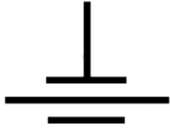
- упругая | 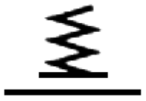
24 Гаситель гидравлического удара | 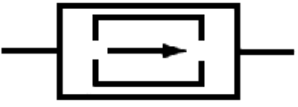
25 Мембрана прорыва | 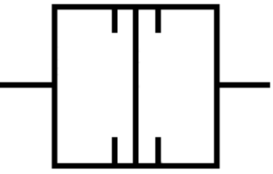
26 Форсунка | 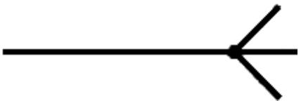
27 Заборник воздуха из атмосферы | 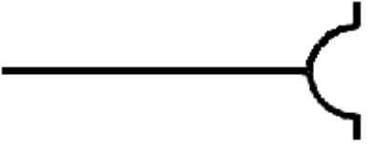
28 Заборник воздуха от двигателя | 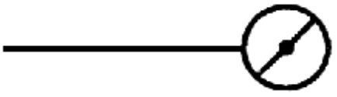
29 Присоединительное устройство к другим системам (испытательным, промывочным машинам, кондиционерам рабочей среды и т.п.) | 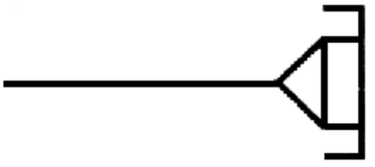
30 Точка смазывания:

- общее обозначение | 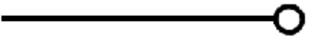
- разбрызгиванием

- капельная | 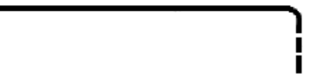
- смазочное сопло | 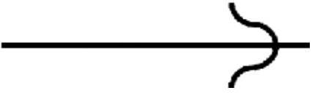
----------------
* Обозначения элементов допускается изображать в соответствии с их действительной конфигурацией

Примечание - Соединения деталей соединений (14), компенсаторов (19) и вставок (20) с другими элементами трубопроводов изображают в соответствии с 10 настоящей таблицы и приложения А.

Приложение А

Обязательное

Примеры обозначения тройника в зависимости от способа соединения
с другими элементами трубопроводов

Таблица А.1

Способ соединения

резьбовой
муфтовый | штуцерный | фланцевый | эластичный
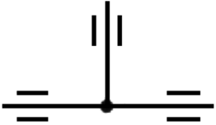 | 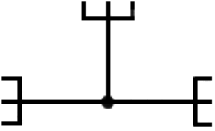 | 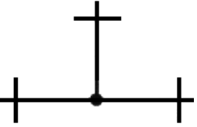 | 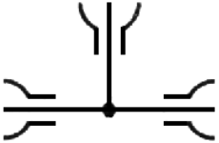

Другие детали соединений, а также компенсаторы и вставки следует обозначать по аналогии с примерами обозначения тройника.

СОДЕРЖАНИЕ

1 Область применения
2 Нормативные ссылки
3 Определения
4 Основные положения
Приложение А Примеры обозначения тройника в зависимости от способа соединения с другими элементами трубопроводов

